Servidor Web Arduino

1 arduino

1 ethernet shield

1 sensor / actuador (temperatura y humedad DHT22/DHT11, led, ventilador, etc)

1 resistencia 10 Kohms

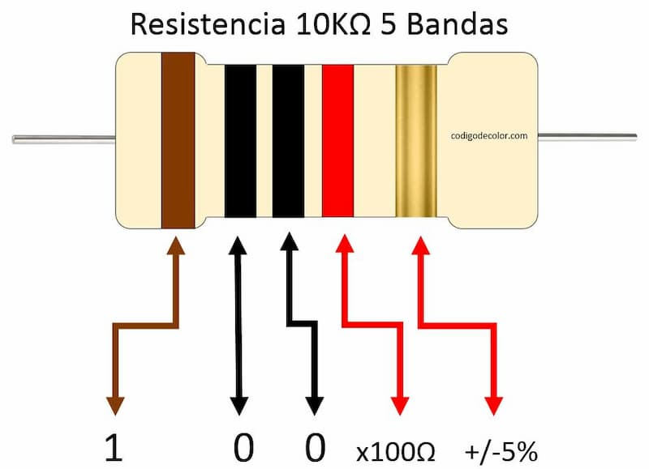1 módulo power bank 5V o 1 cargador 9V

1 router conectado a una red privada

1 cable ethernet

1 notebook

1 celular

1. Configurar la red privada:

a. En el ícono de la lupa escribir para buscar: *cmd*, se abrirá el símbolo de sistema.

b. Colocar el comando *ipconfig* y presionar Enter, desende el símbolo de sistema de la PC observar la ip de la puerta de enlace predeterminada.

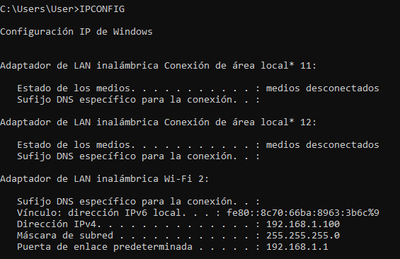

Con la IP (en este caso 192.168.1.1) ingresar al router a través del navegador Web ingresando esa dirección en la barra de direcciones, para entrar en la configuración del router.

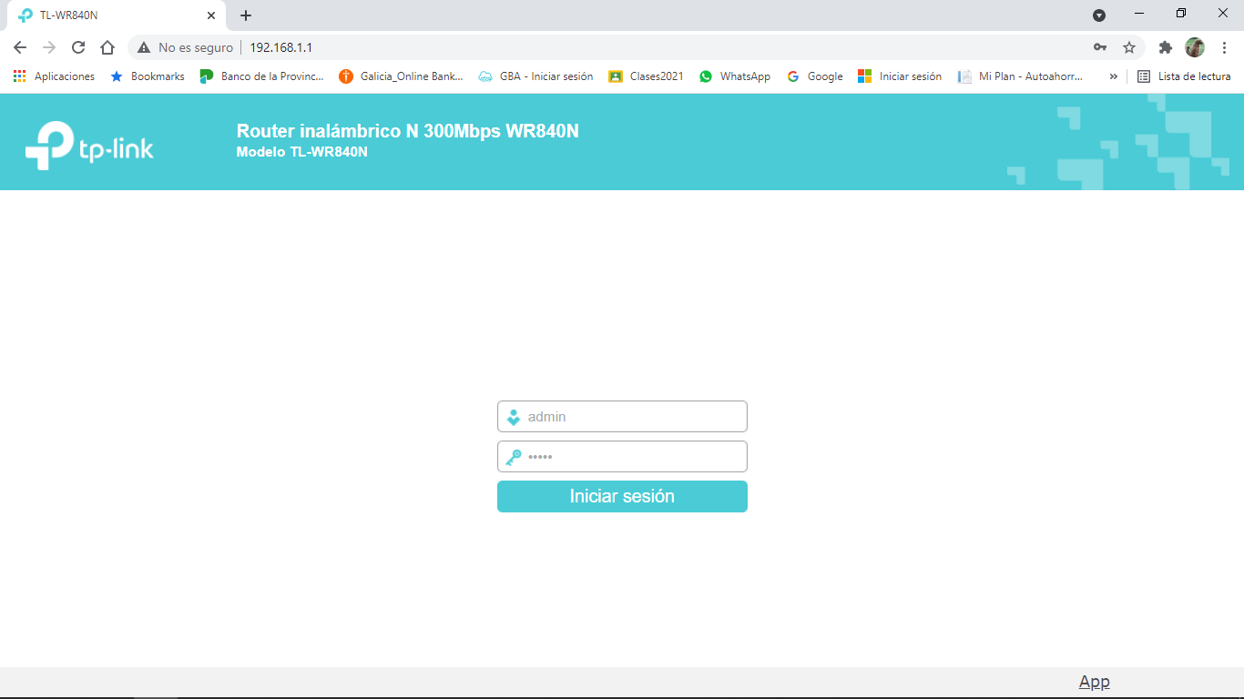Colocar usuario y clave: por lo general si no ha sido configurado para una red privada los datos son: usuario: admin, clave o password: admin.

Configurar la red privada: nombre, ip, máscara de red si fuera necesario.

Desde Arduino configurar la ip y mac del arduino (debe pertenecer a la misma red 192.168.1.XX -donde XX es número comprendido entre 1 y 255 pero no puede ser la de la puerta de enlace), y la ip del router inalámbrico.

Armar el circuito con los sensores/actuadores.

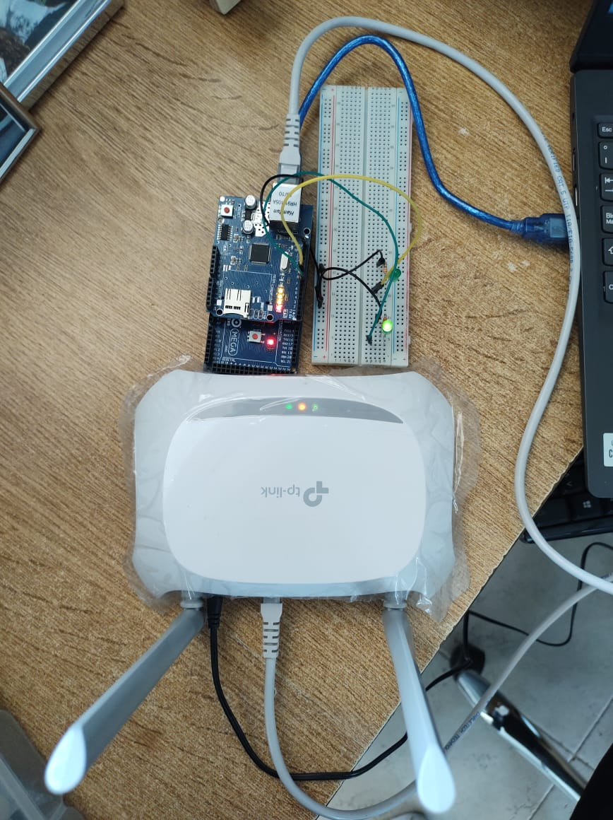

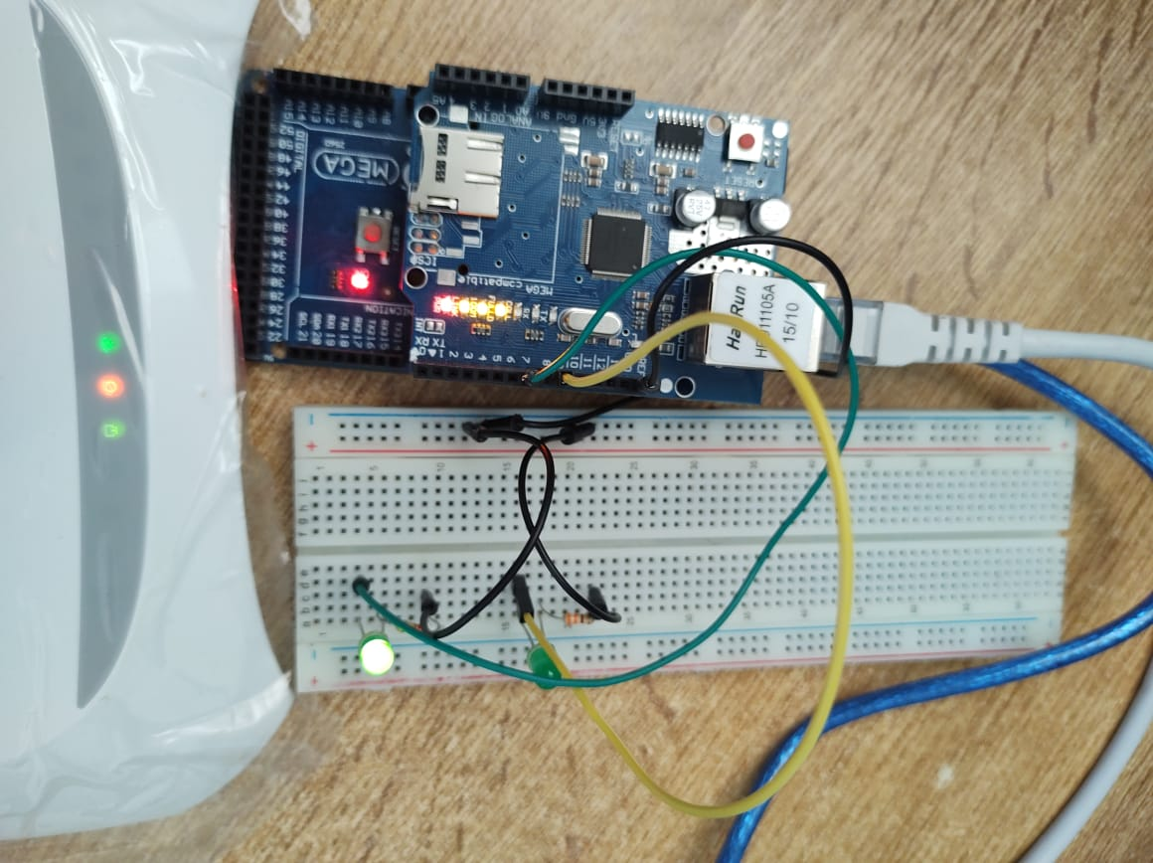Escribir el código en el IDE de Arduino.

Armar la página Web necesaria para el control de el o los sensores/actuadores, en el mismo código de la placa arduino.

// Librerías

#include <SPI.h>

#include <Ethernet.h>

// Declaración de la direcciones MAC,IP

byte mac[]={0xDE,0xAD,0xBE,0xEF,0xFE,0xED};

IPAddress ip(192,168,1,19);

// Creamos un servidor Web con el puerto 80 que es el puerto HTTP por defecto

EthernetServer server(80);

int LIVING = 7; // Pin digital para el LED_1

String Estado_1 = "OFF"; // Estado_1 del LED_1 inicialmente "OFF"

int DORMITORIO = 8; // Pin digital para el LED_1

String Estado_2 = "OFF"; // Estado_2 del LED_2 inicialmente "OFF"

void setup()

{

pinMode(LIVING,OUTPUT); // Pin digital 7 como salida

pinMode(DORMITORIO,OUTPUT); // Pin digital 8 como salida

delay(10);

Serial.begin(9600); // Comienzo de la comunicación serie

// Inicializamos la comunicación Ethernet y el servidor

Ethernet.begin(mac, ip);

server.begin();

Serial.print("La IP del servidor local es: ");

Serial.println(Ethernet.localIP()); // Nos devuelve la IP del Ethernet Shield en el monitor serie de Arduino

}

void loop()

{

EthernetClient client = server.available(); |// Creamos un cliente Web

// Cuando detecte un cliente a través de una petición HTTP

if (client)

{

Serial.println(); // Salto de línea

Serial.println("Nuevo cliente");

Serial.println();

boolean currentLineIsBlank = true; // Una petición HTTP acaba con una línea en blanco

String cadena=""; // Creamos una cadena de caracteres vacía

while (client.connected())

{

if (client.available())

{

char c = client.read(); // Leemos la petición HTTP carácter por carácter

Serial.write(c); // Visualizamos la petición HTTP por el Monitor Serial

cadena.concat(c); // Unimos el String 'cadena' con la petición HTTP (c).

// De esta manera convertimos la petición HTTP a un //String

// Ya que hemos convertido la petición HTTP a una cadena de caracteres, ahora podremos buscar partes del texto.

int posicion_1=cadena.indexOf("LIVING="); // Guardamos la posición de la instancia "living=" en la variable 'posicion_1'

int posicion_2=cadena.indexOf("DORMITORIO="); // Guardamos la posición de la instancia "dormitorio=" en la variable 'posicion_2'

if(cadena.substring(posicion_1)=="LIVING=ON")

{

digitalWrite(LIVING,HIGH);

Estado_1="ON";

}

if(cadena.substring(posicion_1)=="LIVING=OFF")

{

digitalWrite(LIVING,LOW);

Estado_1="OFF";

}

if(cadena.substring(posicion_2)=="DORMITORIO=ON")

{

digitalWrite(DORMITORIO,HIGH);

Estado_2="ON";

}

if(cadena.substring(posicion_2)=="DORMITORIO=OFF")

{

digitalWrite(DORMITORIO,LOW);

Estado_2="OFF";

}

// Cuando reciba una línea en blanco, quiere decir que la petición HTTP ha acabado y el servidor Web está listo

// para enviar una respuesta

if (c == '\n' && currentLineIsBlank)

{

// Enviamos al cliente una respuesta HTTP

client.println("HTTP/1.1 200 OK");

client.println("Content-Type: text/html");

client.println();

// Página web en formato HTML

client.println("<html>");

client.println("<head>");

client.println("</head>");

client.println("<body>");

client.println("<br/><br/>");

client.println("<h1 align='center'>Control LED - Servidor Web</h1>");

// Creamos los botones.

// Para enviar parámetros a través de HTML se utiliza el método URL encode.

// Los parámetros se envían a través del símbolo '?'

//--------------------------------------------------

client.println("<div style='text-align:center;'>");

client.println("<label><b>LED_1 LIVING &nbsp;&nbsp;&nbsp;</b></label>");

client.println("<button onClick=location.href='./?LIVING=ON\' style='margin:auto;background-color: yellowgreen;color: snow;padding: 10px;border: 1px solid #3F7CFF;width:85px;'>");

client.println("ON");

client.println("</button>");

client.println("<button onClick=location.href='./?LIVING=OFF\' style='margin:auto;background-color: yellowgreen;color: snow;padding: 10px;border: 1px solid #3F7CFF;width:85px;'>");

client.println("OFF");

client.println("</button>");

client.println("<br/><br/>");

client.println("<b>Living - ");

client.print(Estado_1);

client.println("</div>");

client.println("</b><br/>");

//--------------------------------------------------

client.println("<div style='text-align:center;'>");

client.println("<label><b>LED_2 DORMITORIO &nbsp;&nbsp;&nbsp;</b></label>");

client.println("<button onClick=location.href='./?DORMITORIO=ON\' style='margin:auto;background-color: lightblue;color: purple;padding: 10px;border: 1px solid #3F7CFF;width:85px;'>");

client.println("ON");

client.println("</button>");

client.println("<button onClick=location.href='./?DORMITORIO=OFF\' style='margin:auto;background-color: lightblue;color: purple;padding: 10px;border: 1px solid #3F7CFF;width:85px;'>");

client.println("OFF");

client.println("</button>");

client.println("<br/><br/>");

client.println("<b>Dormitorio - ");

client.print(Estado_2);

client.println("</div>");

client.println("</b><br/>");

//--------------------------------------------------

client.println("</b></body>");

client.println("</html>");

break;

}

if (c == '\n')

{

currentLineIsBlank = true;

}

else if (c != '\r')

{

currentLineIsBlank = false;

}

}

}

// Dar tiempo al navegador para recibir los datos

delay(1);

client.stop();// Cierra la conexión

}

}

Ingresar a la Ip establecida para el Arduino en el navegador de la PC conectada a la red privada, en este caso 192.168.1.19 y listo!! Conectados inalámbricamente al Arduino.

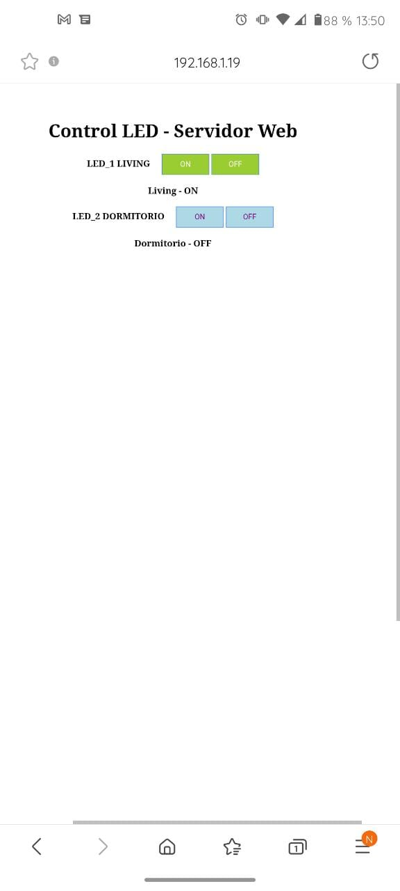

También podemos ingresar a través de un dispositivo móvil (celular) conectándonos a la misma red privada.

De esta manera hemos convertido nuestra placa Arduino en un Servidor Web, capaz de proveer información a cualquier dispositivo que se conecte a la red privada.

Este es un pequeño ejemplo de lo que podemos hacer con esta placa y el complemento Ethernet Shield que nos permite la comunicación con router, este es el principio del IoT (Internet of Things o Internet de las Cosas).